(19) KG (11) 225 (13) U
(51) H01Q 21/30 (2016.01)

ГОСУДАРСТВЕННАЯ СЛУЖБА ИНТЕЛЛЕКТУАЛЬНОЙ СОБСТВЕННОСТИ и инноваций при Правительстве КЫРГЫЗСКОЙ РЕСПУБЛИКИ

(12) ОПИСАНИЕ ПОЛЕЗНОЙ МОДЕЛИ к патенту Кыргызской Республики

(21) 20160024.2
(22) 15.11.2016
(46) 30.06.2017. Бюл. № 6
(76) Тынчылык у. Э. (KG)
(56) Патент на ПМ RU № 126201, U1,
кл. H01Q 21/30, 2013
(54) Биполярная антенна с усиленным и изолированным отражателем
(57) Полезная модель относится к антенным системам и может быть использована в качестве коллективной или индивидуальной антенны для приема эфирного цифрового телевидения во всём частотном диапазоне радиоволн (метровом и дециметровом).
Задача полезной модели состоит в повышении показателя приёма сигнала, что является основной функцией эфирных антенн и повышении долговечности.
Задача решается тем, что биполярная антенна с усиленным и изолированным отражателем, содержащая рефлектор, держатель рефлектора, изоляционный короб и мачту, при этом рефлектор выполнен из двух незамкнутых кругов, расположенных в одной вертикальной плоскости, соединенных между собой посредством согласующей платы и винтами, причём отражатель выполнен из цельной алюминиевой пластины в форме прямоугольника с изогнутыми краями, а держатель рефлектора выполнен из изоляционного материала, при этом согласующая плата заключена в изоляционный короб.
1 н. п. ф., 4 фиг.

Полезная модель относится к антенным системам и может быть использована в качестве коллективной или индивидуальной антенны для приема эфирного цифрового телевидения во всём частотном диапазоне радиоволн (метровом и дециметровом).
Известна универсальная антенна HAD-5000 SIGNAL, состоящая из двух выполненных в форме ромбиков рамок вибратора, расположенных одна над другой, работающих в дециметровом диапазоне (http://avantiradio. pl/antena-dvb-t-zewnetrzna-ze-wzmacniaczem-signal.html).
Недостатками антенны являются отсутствие отражательных элементов, что значительно снижает уровень приема сигнала даже в зоне уверенного наличия сигнала.
Наиболее близкой по техническим характеристикам к предлагаемой антенне является радиотелевизионная приёмопередающая антенна, содержащая два вибратора, выполненных в форме треугольников, расположенные в одной плоскости (патент на ПМ RU № 126201, U1, кл. H01Q 21/30, 2013).
Недостатками известного устройства являются невысокая прочность конструкции в условиях переменой погоды, низкая ветроустойчивость, а также низкий показатель уровня приёма сигнала, что было подтверждено на профессиональном измерительном устройстве X FINDER и отражено на фиг. 3 и фиг. 4, показывающих графические показатели коэффициента приёма сигнала на разных диапазонах и широкой направленности следующих антенн: «Дельта», “HAD 5000 signal”, «Биполярной антенны с усиленным и изолированным отражателем (далее БАУИО)» и «Радиотелевизионная приёмопередающая антенна (прототип)».
При использовании неизоляционных материалов в качестве соединителя дециметровых рефлекторов с отражателем, суммирование сигналов дециметрового диапазона разных частот воедино, приводит к нарушению фазировки и перемене полярности рефлекторов, что не обеспечивает потенциального и устойчивого приёма цифрового сигнала.
Предлагаемая полезная модель была разработана с учётом всех недостатков вышеописанных образцов.
Задача полезной модели состоит в повышении показателя приёма сигнала, что является основной функцией эфирных антенн и повышении долговечности.
Задача решается тем, что биполярная антенна с усиленным и изоляционным отражателем содержащая рефлектор, держатель рефлектора, изоляционный короб и мачту, при этом рефлектор выполнен из двух незамкнутых кругов, расположенных в одной вертикальной плоскости, и соединённых между собой посредством согласующей платы и винтами, причём отражатель выполнен из цельной алюминиевой пластины в форме прямоугольника с изогнутыми краями, а держатель рефлектора выполнен из изоляционного материала, при этом согласующая плата заключена в изоляционный короб.
Предлагаемая биполярная антенна с усиленным и изолированным отражателем иллюстрируется фигурами.
На фиг. 1 показан общий вид антенны.
На фиг. 2 показан способ крепления рефлектора к изоляционному держателю.
На фиг. 3 показаны графические показатели коэффициента приёма сигнала на разных диапазонах следующих антенн: 1. «Дельта», 2. “HAD 5000 signal”, 3. «БАУИО» и 4. «Радиотелевизионная приёмопередающая антенна (прототип)».
На фиг. 4 показаны пространственные характеристики направленности следующих антенн: 1. «Дельта», 2. “HAD 5000 signal”, 3. «БАУИО» и 4. «Радиотелевизионная приёмопередающая антенна (прототип)».
Биполярная антенна с усиленным и изоляционным отражателем крепится к отражателю (1), выполненному из высококачественной алюминиевой пластины, с помощью изоляционного держателя рефлектора (2). Биполярная антенна с усиленным и изоляционным отражателем содержит два рефлектора (3), расположенные в вертикальной плоскости и выполненные в форме круга, одинакового диаметра, соединённые между собой с образованием крепёжных точек для крепления согласующей платы (4), помещённой в изоляционный короб (6), с целью устранения попадания влаги в контактные части. Сами рефлекторы (3) выполнены из высококачественного алюминия и окрашены, термо- и влагостойкой полимерной порошковой краской, что предотвращает окисление алюминия и значительно увеличивает срок службы антенны.
Отражатель (1) выполнен в форме прямоугольника, боковые части которого отогнуты под углом 90° к его внутренней поверхности. На боковых частях выполнены скосы для удобства эксплуатации устройства. С верхней и нижней стороны отражатель (1) усилен двухслойной алюминиевой пластиной в ка-честве усилителя прочности отражателя (8), для большей ветроустойчивости. Усилитель прочности отражателя (8) также покрыт слоем термо- и влагостойкой полимерной краски, для предотвращения окисления алюминия, что может повлиять на коэффициент показателя приема цифрового сигнала. В середине отражателя (1) выполнено отверстие (7) для прохода коаксиального кабеля к согласующей плате 4.
Уникальностью данной конструкции является отсутствие контакта между отражателем (1) и рефлектором (3), что дает максимальный рост показателя приема цифрового сигнала даже в пассивном варианте исполнения антенны (без блока питания).
Собранная конструкция крепится к мини мачте (5), выполненной из профильной стальной трубы. Мачта (5) обеспечивает вертикальную жесткость и позволяет при помощи выполненных двух отверстий в нижней части трубы произвести монтаж антенны непрофессиональному пользователю. Также в комплекте антенны имеется коаксиальный кабель соответствующей длины.
Биполярная антенна с усиленным и изолированным отражателем работает следующим образом.
Принимаемые электромагнитные сигналы, которые поступают к рефлекторам (3) как напрямую, так и отраженными от отражателя (1), и суммируются в месте крепления рефлекторов (3). Суммированный электромагнитный сигнал беспрепятственно преобразовывается в электродвижущую силу и в синфазном образовании поступает к согласующей плате (4), которая прикреплена к местам соединений кругов рефлекторов (3), где далее осуществляется дальнейшая транспортировка по коаксиальному кабелю (на чертеже не показано). За счет использования согласующей платы (4) биполярная антенна с усиленным и изоляционным отражателем стала безопасной для телевизора от возможных случайных попаданий молний.
Конструктивное выполнение рефлекторов (3) в виде двух кругов, расположенных в вертикальной плоскости, обеспечивает оптимальную фазировку. Плечи рефлекторов (3) не превышают ширины отражателя (1), при этом высота рефлекторов (3) в вертикальной плоскости равна высоте отражателя.
Использование предлагаемой антенны с усиленным и изолированным отражателем дает следующие преимущества:
- низкая себестоимость расходных материалов, что позволит реализовать антенну по приемлемым ценам для покупателей среднего и малого достатка;
- легкость изготовления, при этом достаточно высшие показатели уровня приема сигнала;
- биполярная антенна с усиленным и изолированным отражателем может оснащаться усилителем, вместо согласующей платы, подключаемым к выходным точкам, образованным на месте крепления двух рефлекторов; при такой сборке дальность антенны с 50-70 км увеличивается до 100-130 км, но потребуется подключить блок питания на 12 V; также биполярную антенну с усиленным и изолированным отражателем можно использовать и без согласующей платы, но в таком случае на конце коаксиального кабеля нужно создать две клеммы для подключения антенны.
- в отличие от прототипа биполярная антенна с усиленным и изолированным отражателем имеет участок основания (отражатель) с загнутыми краями для более точного группирования принимаемого сигнала, что заметно улучшает качество приема сигнала (dB);
- биполярную антенну с усиленным и изолированным отражателем можно эксплуатировать в комнате или на балконе; использованные качественные материалы способствуют беспрерывному и качественному приему сигнала даже в комнатных условиях в отличие от прототипа;
- выполнение биполярной антенны с усиленным и изолированным отражателем описанным образом обеспечивает удобство прокладки коаксиального кабеля и дает возможность в любом случае заменить согласующую плату на усилители SWA типа;
- покрытие рефлекторов и отражателя термо- и влагоустойчивой краской позволяет увеличить срок службы устройства;
- полу-прямоугольная форма отражателя позволяет принимать сигнал со 180 градусов единовременно.
Как известно во многих городах имеются сразу несколько ретрансляторов, которые расположены в разных концах города. Хороший уровень сигнала может осуществить только широконаправленная антенна.
- соединитель рефлектора и отражателя выполнен из изоляционного материала, что способствует отсутствию потерь принимаемого сигнала.
По своей сути биполярный рефлектор является мощной ловушкой для сигнала и благодаря ее изолированности от отражателя, принимаемый сигнал доходит до согласующей платы без потерь. Применяемый способ крепления рефлектора с отражателем является новшеством в сфере антенной техники и впервые был протестирован автором. Известные аналогичные антенны не могут осуществлять качественный приём эфирного сигнала, но предлагаемая полезная модель и использованные в ней решения позволят осуществить качественный приём сигнала, и является одним из оптимальных решений в эпоху перехода с аналогового телевидения на цифровое.
- выполнение отражателя с усилителями прочности позволит увеличить срок службы антенны, так как исходя из практики использования, в конструкциях антенн с отражателем, но без усилителя, в условиях ветренной погоды, отражатель отламывается максимум в течении месяца.
Благодаря конструктивному решению отражателя в предлагаемой полезной модели, антенна остается в первозданном виде даже при скорости ветра 30 м/с.

Формула полезной модели
Биполярная антенна с усиленным и изолированным отражателем, содержащая рефлектор, держатель рефлектора, изоляционный короб и мачту, отличающаяся тем, что рефлектор выполнен из двух незамкнутых кругов, расположенных в одной вертикальной плоскости, соединенных между собой посредством согласующей платы и винтами, причём отражатель выполнен из цельной алюминиевой пластины в форме прямоугольника с изогнутыми краями, а держатель рефлектора выполнен из изоляционного материала, при этом согласующая плата заключена в изоляционный короб.

Биполярная антенна с усиленным и изолированным отражателем

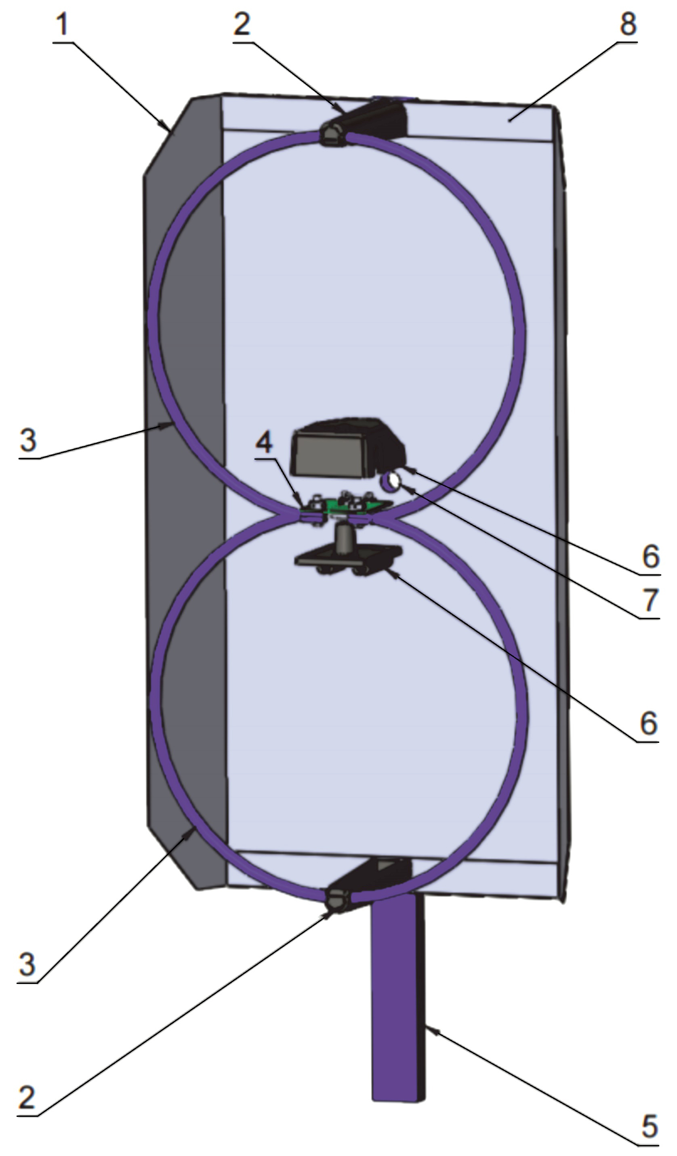

Фиг. 1

Биполярная антенна с усиленным и изолированным отражателем

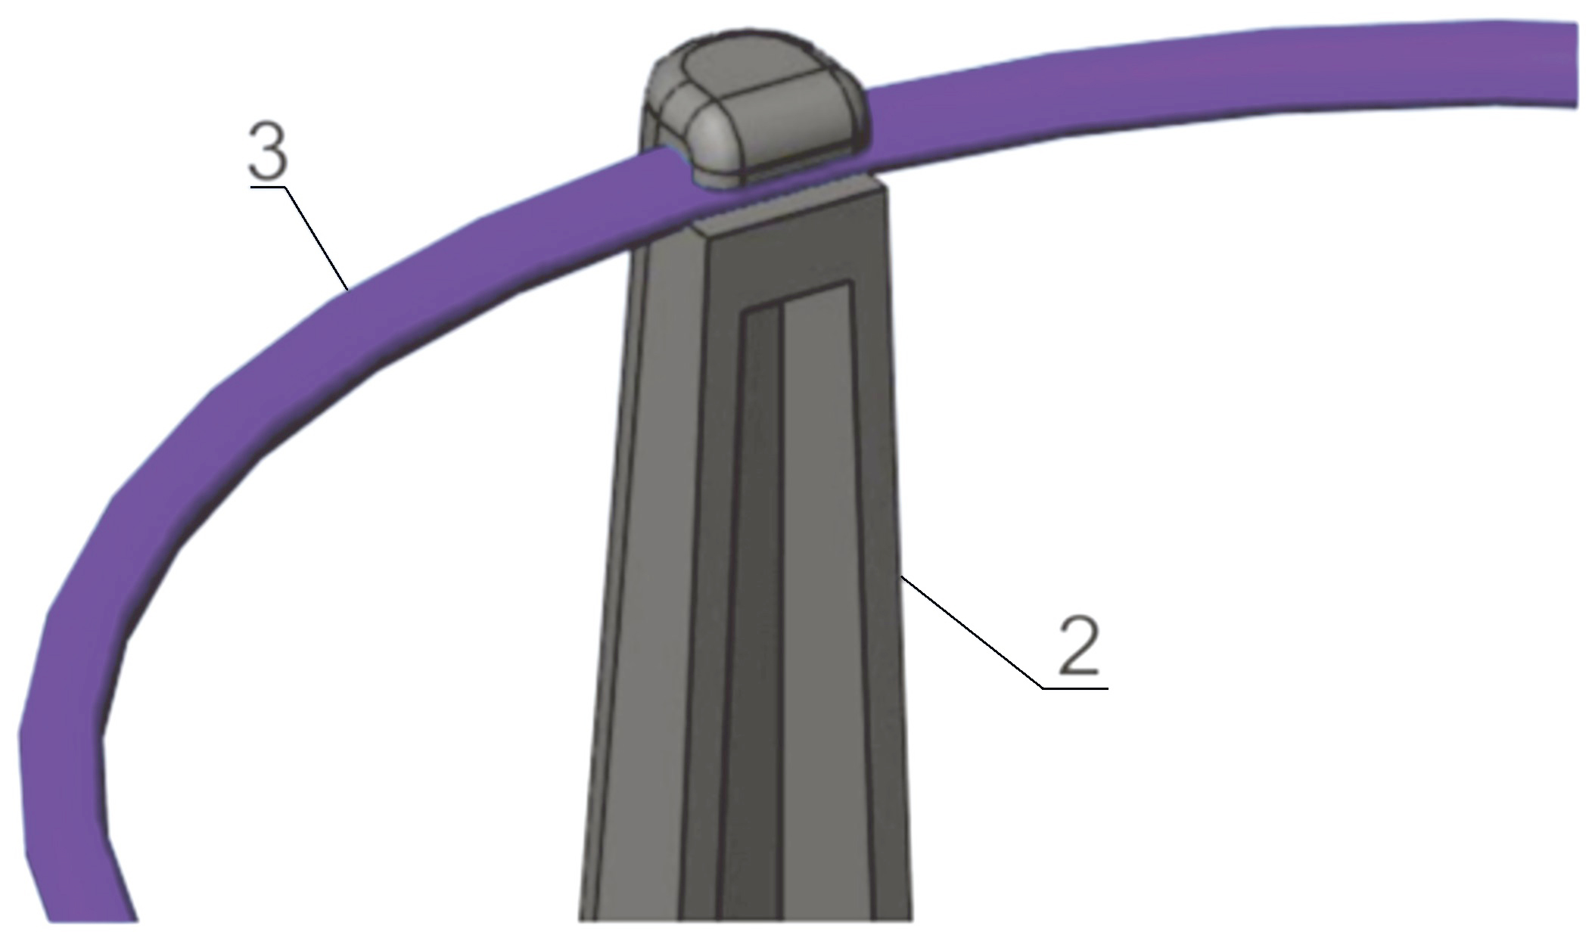

Фиг. 2

Биполярная антенна с усиленным и изолированным отражателем

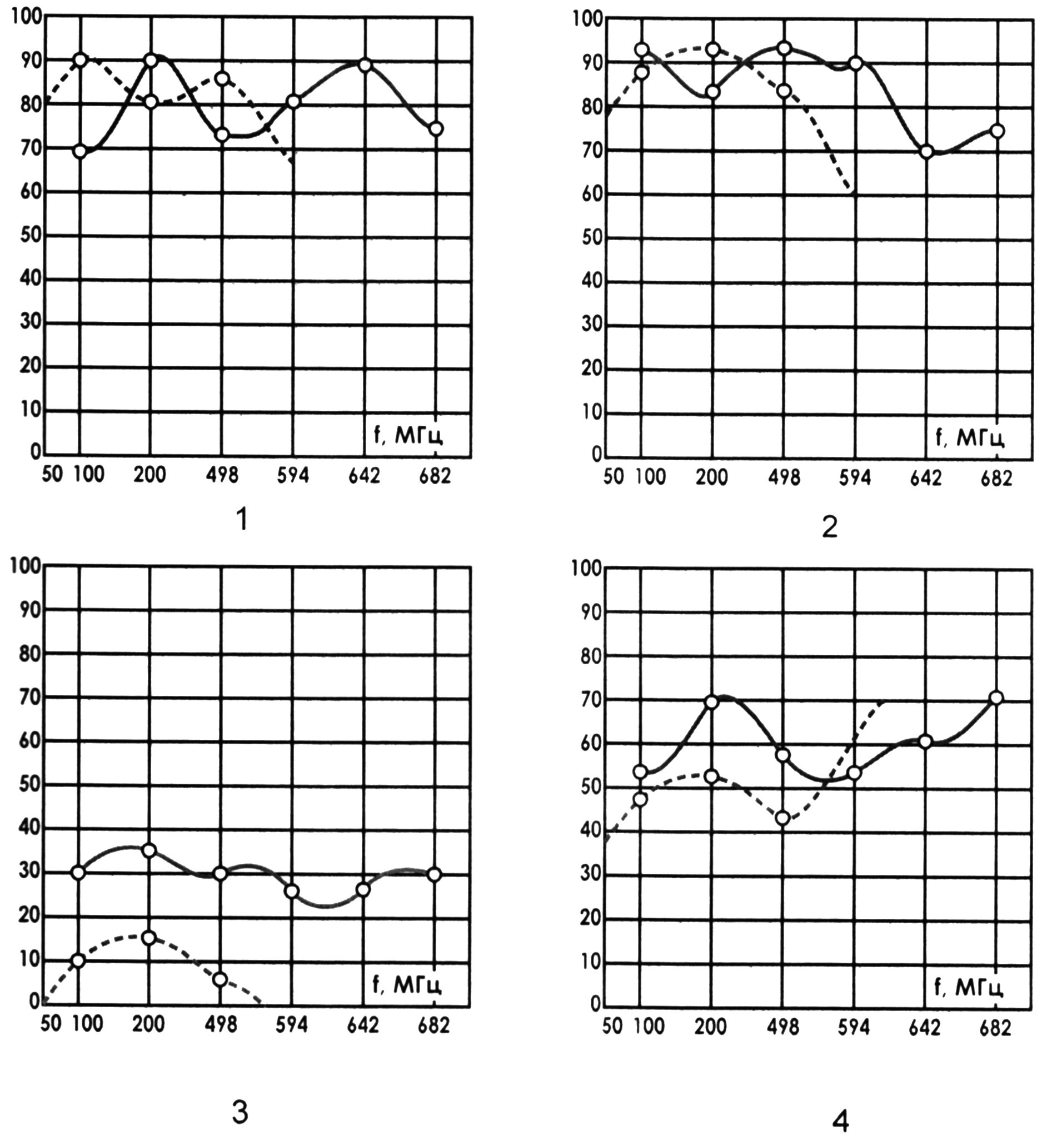

Фиг. 3

Биполярная антенна с усиленным и изолированным отражателем

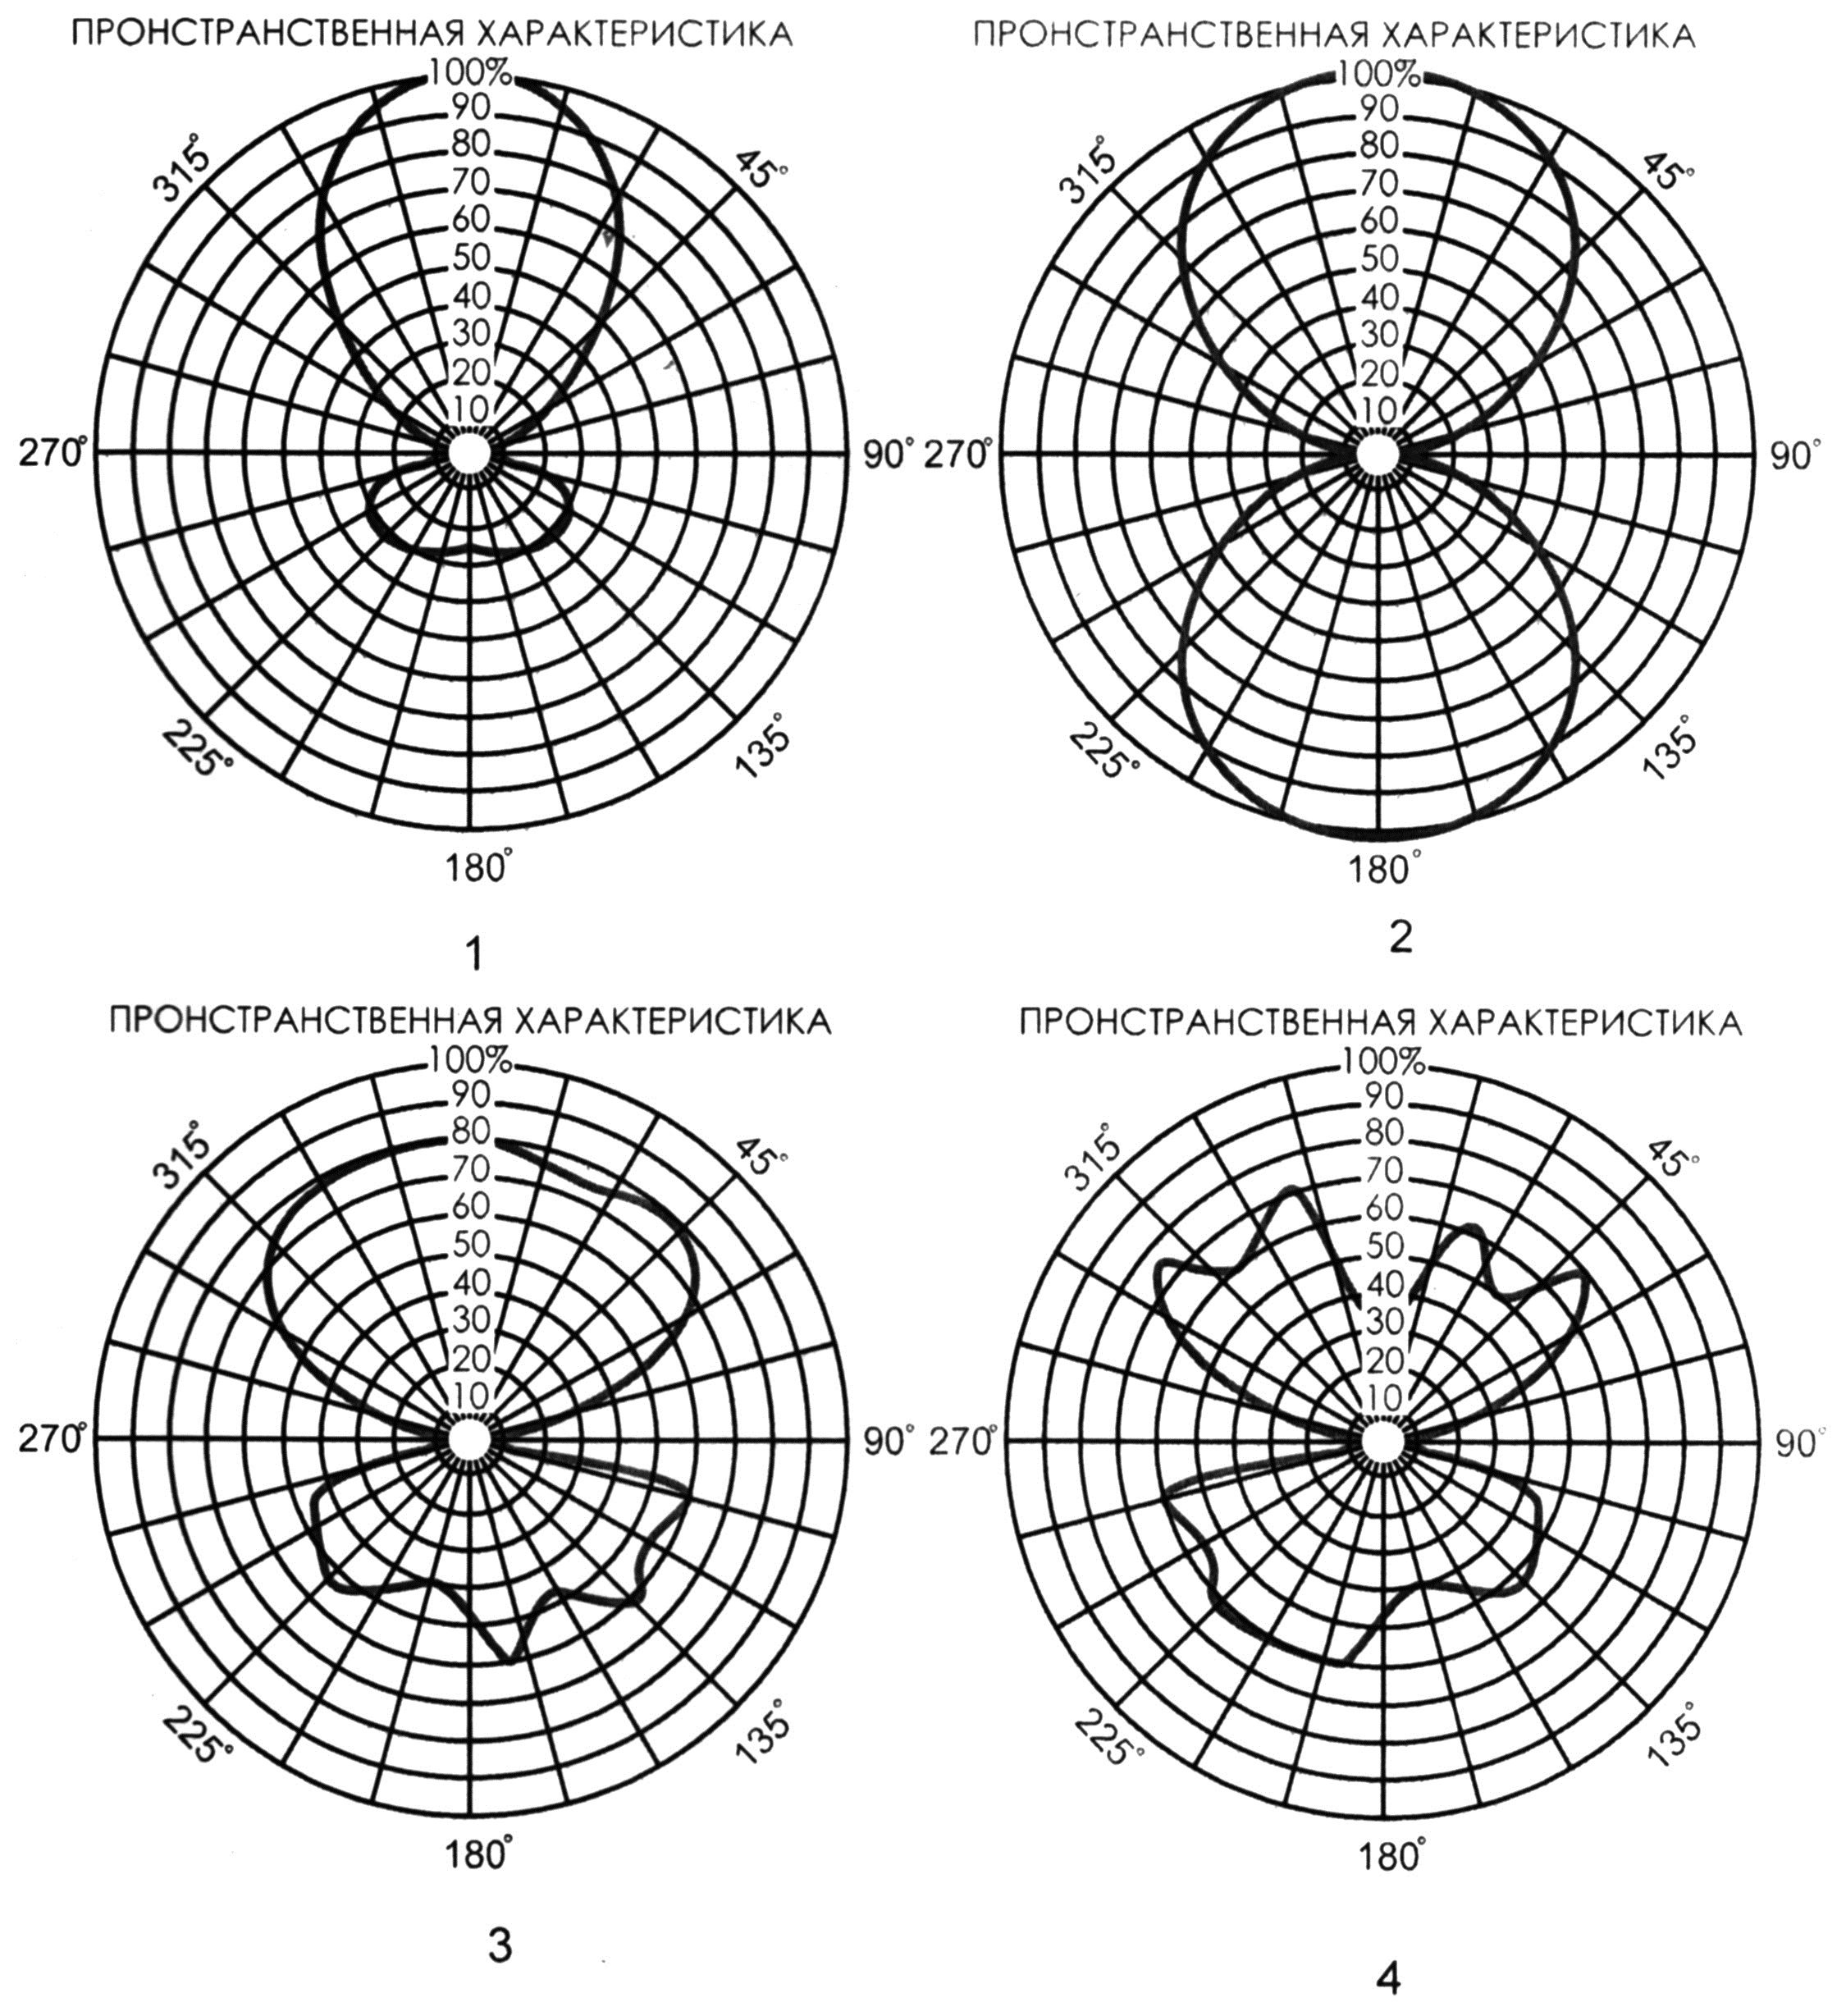

Фиг. 4

Выпущено отделом подготовки материалов
____________________________________________________________________________________
Государственная служба интеллектуальной собственности и инноваций при Правительстве Кыргызской Республики,
1
720021, г. Бишкек, ул. Московская, 62, тел.: (312) 68 08 19, 68 16 41; факс: (312) 68 17 03

